证券行业促进乡村振兴公益行动
2022年县域经济调研报告

报告名称：县域经济“三起来”—桐柏县金融帮扶和茶产业发展调研报告

调研县域: 河南省桐柏县

牵头调研单位: 方正证券股份有限公司

联合调研单位: 无

调研组负责人: 陈济沧

调研组成员: 杨宸、冯永坤

中国证券业协会
2022年8月
摘要：金融扶贫一直是精准扶贫的重要帮扶方式之一，为打赢脱贫攻坚战役提供了有利支撑。桐柏县位于河南省南部、素有“宛东咽喉、信西屏障”之称，2001年被确定为国家扶贫开发重点县，为带领居民脱贫致富，当地政府将金融扶贫和产业扶贫结合起来，通过提供“扶贫小额信用贷款”和“精准扶贫产业贷”等金融产品，助力当地产业发展，其中，茶产业是重点扶持产业之一。方正证券课题组成员通过实地走访、电话交谈等多种形式，详细调查了当地金融扶贫和茶产业扶贫的相关政策、发展模式和阶段性成果。同时分析了当地金融扶贫和茶产业发展目前的主要问题，并针对这些问题提供了相关建议，从而推动金融扶贫工作的高质量发展。

关键词：金融扶贫；桐柏县；茶产业

目 录
一、金融扶贫 2
（一）金融扶贫对象情况 3
（二）金融扶贫政策实践 3
1.坚持政府引导 3
2.持续推进金融扶贫 4
3.多管齐下，创新金融扶贫方式 5
（三）金融扶贫成果 6
1.扶贫小额信用贷款 6
2.精准扶贫企业贷 6
3.金融扶贫的效果 7
（四）金融扶贫的问题 8
1.农户贷款意愿低 8
2.金融机构投资意愿低 8
3.“线上+线下”金融服务体系不完善 9
（五）金融扶贫相关建议 9
1.提升农户贷款意愿 9
2.改善金融信用环境 9
3.设立金融扶贫的激励机制和约束机制 9
4.加快线上金融工具基础设施建设 10
（六）金融扶贫未来展望 10
1.拓展金融服务范围 10
2.推动“互联网+普惠金融”模式 10
二、桐柏县茶叶产业 11
（一）桐柏县茶叶产业发展现状 11
1.中国茶叶发展现状 11
2.桐柏县茶叶发展现状 13
3.桐柏县茶叶品牌建设现状 15
（二）桐柏县茶叶发展相关政策 16
1.资金支持（茶叶种植补贴、产业贷款等） 16
2.茶叶基地建设 16
3.市场建设发展 17
4.引进/扶持龙头企业 17
5.品牌推广 17
（四）桐柏县茶叶产业存在的问题 18
1.专业水平不高 18
2.种植规模小 18
3.茶叶企业规模小 18
4.茶叶单价低 18
5.品牌知名度低 19
（五）茶叶产业发展建议 19
1.政策引导茶园基地建设 19
2.品牌管理带动茶叶销售 19
3.科技支撑产业提质增效 20

县域经济三起来
—桐柏县金融帮扶和茶产业发展调研报告

2014年3月，习近平总书记在河南调研时提出，把强县和富民统一起来，把改革和发展结合起来，把城镇和乡村贯通起来，不断取得事业发展新成绩。“三起来”重要指示，把强县和富民统一起来，是坚持以人民为中心发展思想的必然要求；把改革和发展结合起来，指出了激活县域经济发展潜力的方法；把城镇和乡村贯通起来，深刻把握了城乡关系的内核，是推动区域协调发展，从根本上解决“三农”问题、实现乡村振兴的必由之路。
桐柏县位于河南省南部、南阳盆地东缘，豫鄂之交，桐柏山腹地。总面积1915平方公里，辖13镇3乡2个产业集聚区、215个行政村（社区），总人口48万。2001年桐柏县被确定为国家扶贫开发重点县，经过20年的发展，于2020年2月退出国家贫困县序列。本报告以桐柏县实地调研走访为基础，总结桐柏县金融扶贫和茶产业发展现状，总结桐柏县巩固脱贫攻坚成果、推进乡村振兴、实现县域经济高质量发展“三起来”的经验，提出思考和建议。

一、金融扶贫
国家历来高度重视金融扶贫工作，早在1986年，国务院扶贫开发领导小组办公室通过设立专项扶贫贷贴息方式来支持贫困地区的农牧业发展。十八大以来，党和国家进一步加强金融扶贫工作力度，相继发布《关于创新发展扶贫小额信贷的指导意见》（国开办发[2014]78号）、《关于开办扶贫再贷款业务的通知》（银发[2016]91号）、《关于金融助推脱贫攻坚的实施意见》（银发[2016]84号）等一系列政策文件，将金融扶贫工作提升至新的高度。
桐柏县作为国家扶贫开发重点县，在国家政策引导下，以带贫企业（合作社）和建档立卡贫困户为主要对象，引导金融机构加大对该地区贫困户信贷支持力度，围绕扶贫小额信用贷款发放，助力当地产业发展，从而促进贫困户增加收入，早日脱贫。

（一）金融扶贫对象情况
桐柏县全县建档立卡系统共有贫困村87个（其中深度贫困村31个），贫困人口20434户64969人，贫困发生率15.3%。但自开展脱贫攻坚工作以来，在当地政府的领导下，截止2020年9月10日，桐柏县77个贫困村脱贫，其中深度贫困村31个，共计18277户60555人口脱贫，未脱贫贫困人口2136户4353人，贫困发生率降至1.1%。

（二）金融扶贫政策实践

1.坚持政府引导
在脱贫工作中，政府始终作为“引导者”的角色，引导金融机构资金向贫困主体倾斜。桐柏县2016年出台了《桐柏县金融支持扶贫工作开发工作实施意见》，政府初步筹集1000万元作为担保基金，解决全县建档立卡贫困户小额贷款担保难的问题，后续根据实际需要增加至7000万元。该基金由桐柏县财务开发公司负责管理，设定基金杠杆为1:5，即合作银行按照不低于基金余额5倍总量发放扶贫贷款。

2.持续推进金融扶贫
（1）贫困户：推进卢氏模式，发放扶贫小额信贷
桐柏县通过践行“卢氏模式”，即构建金融服务、信用评价、风险防控、产业支撑等相互支撑、相互促进的四大体系，解决贫困户小额信贷难等问题。在金融服务和产业支撑方面，政府设立县、乡、村三级金融服务体系，为拟发展茶、艾、菌、小龙虾等涉农产业的贫困户提供金融服务；在信用评价方面，政府建立信用评价体系，对获得“信用乡镇”、“信用村”荣誉称号的乡镇、村给予适当奖励，加快贫困县农村信用体系完善工作，对所有农户授信全覆盖；在风险防控方面，扶贫小额信贷实际发生风险由扶贫小额信贷风险补偿金、合作银行、省农信担保公司和省担保集团按照约定比例分担。
践行“卢氏模式”以来，政府坚持“5万元以下、3年期以内、享受基准利率”、“两免一贴”（免抵押、免担保、财政贴息）等政策要点，为符合贷款条件的贫困户提供小额信贷，做到应贷尽贷，从而助力当地产业发展，提高贫困户收入，加快脱贫进度。
（2）企业：探索融资模式，“发放精准扶贫企业贷”
政府通过“政银保”、“政银担”、“四位一体模式”（政府、银行、企业、贫困户）等新型融资模式，降低当地带贫企业（合作社）借款成本，扩大信贷规模。获得带贫企业认定的企业（合作社）需要在政府组织下，与建档立卡贫困户签订带贫协议，履行带贫责任，每带动一户贫困户可以获得10万元贴息贷款，最高不超过500万元。

3.多管齐下，创新金融扶贫方式
（1）细化金融政策，创新金融产品
桐柏县政府要求金融机构根据茶叶、艾、小龙虾和食用菌等特色产业的产业种植周期、资金需求，制定详细的产业金融扶持政策。例如，桐柏县农商行相继推出绿色茶香贷、特色种养贷等金融产品。
（2）创新信贷模式，盘活林地资源
为解决桐柏县贫困户和带贫企业（合作社）贷款抵押难题，充分利用当地的林地资源，桐柏县政府赋予林地经营权证抵押贷款权能，前期实行“两贷两不贷”政策，即经济林和产生经济效益的用材林可贷、荒山和不产生经济效益的用材林不贷。后期创新推出“林权+小额循环信用”、“林权+土地使用权”等信贷模式。
（3）组织“政银企”对接活动
通过组织“政银企”对接活动，推进当地扶贫企业（合作社）和融资项目面对面交流，扩大当地新型经营主体的信贷规模，促进带贫企业（合作社）发展，为当地农户提供更多就业机会，带动贫困户脱贫致富。

（三）金融扶贫成果

1.扶贫小额信用贷款
自2016年金融扶贫开展以来，截止2021年底，桐柏县历年累计发放小额扶贫贷款10588户3.70亿元，全县脱贫享受政策户（18-65岁之间）10234户，历年累计户贷率达103.46%。
从表1可以看出，2016年相关政策刚实施时，贷款农户数量较低，仅为859户。随后推广卢氏模式，贷款农户数量骤增，2017年达到3139户，2018-2021年贷款农户数量恢复平稳，分别为1678户、1965户、1506户和1441户；扶贫小额信用贷金额在2019年达到高峰，合计为10072.8万元，2016、2017、2018、2020和2021年则分别为1190.8万元、9739.9万元、7954.7万元、3048.9万元和4922.8万元。

表1 2016-2021年扶贫小额信用贷贷款金额及贷款农户数量
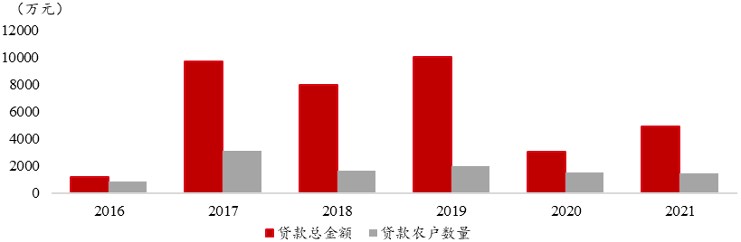
数据来源：桐柏县人民政府

2.精准扶贫企业贷
截止2021年10月底，桐柏县合计认定55家企业（合作社）为带贫企业（合作社），并向其中11家企业（合作社）发放“精准扶贫企业贷”，合计金额为2528万元。其中桐柏县江记油脂有限公司300万元，桐柏大唐农业种植专业合作社500万元，桐柏恒安花卉苗木专业合作社80万元，桐柏富贵花卉中草药种植专业合作社150万元，桐柏县沁园春大酒店有限公司150万元，桐柏汐苑花卉盆景种植专业合作社70万元，桐柏县年华农林种植专业合作社80万元，桐柏县海清茶叶专业合作社200万元，桐柏县高老山旅游开发有限公司250万元，鑫光（桐柏）葛业有限公司500万元，桐柏县丹峰山茶叶开发有限公司248万元。上述企业通过劳务用工，技术指导，产品收购带贫户数近500余人。中国农业银行等机构也针对特色产业推出量身定制，以满足个性化需求，为产业提供更便捷、更高效的现代金融服务，推动产业做大做强。

3.金融扶贫的效果
桐柏县政府通过落实小额扶贫信贷政策，持续发挥金融扶贫作用，为群众发展产业就业提供资金支持。2021年新增小额扶贫信用贷款1332户450.97万元，累计发放小额扶贫信用贷款10588户3.70亿元。同时积极对接边缘户，通过对边缘户开展贷前调查，了解贷款意愿，2021年为76户“边缘户”发放小额扶贫信用贷34.5万元，累计发放贷款637户89.71万元。通过便捷、高效的现代化金融服务，助力农民增收、农业增效、农村发展，既激励帮助了城乡居民创业增收和勤劳致富，持续提高了居民生活质量，又增强了县域经济综合实力，把强县和富民真正统一了起来，有力助推了桐柏县域经济高质量发展。2021年，全县建档立卡人口（享受政策）人均纯收入达到15180.49元，比2020年增加1357.76元。

（四）金融扶贫的问题

1.农户贷款意愿低
由于部分贫困户受到地理因素、经济因素和教育因素等方面的影响，自身生产经营能力较弱，缺乏创业致富能力，对计划发展的产业不明确，担心到期还本困难，加上对贷款流程、贷款要求和定期还款等信息认知不够，因此对金融贷款接受程度低，贷款意愿不强烈。

2.金融机构投资意愿低
一方面，金融扶贫不同于财政扶贫，金融扶贫要求金融机构尽可能助力当地农业发展，进而带动贫困户脱贫，但农业投资收益比低，金融机构作为商业机构，为追求更高的利润，投资农业的意愿偏低；另一方面，农户家庭收入偏低，不重视个人征信，无法按时还款的概率极高。尽管农户可以利用林权、宅基地使用权等作为财产抵押，但目前该抵押方式存在一定的法律问题，进一步降低金融机构的投资意愿。

3.“线上+线下”金融服务体系不完善
相较于经济发达地区，当地“线上+线下”的金融服务体系不够完善。农户需到线下网点办理相关业务，过程复杂，手续繁琐，农户贷款、存款或购买金融产品服务体验感低。尤其在疫情频发的时代背景下，仅靠线下金融服务无法满足当地农户的基础金融服务需求。

（五）金融扶贫相关建议

1.提升农户贷款意愿
一方面，政府应当利用各村委会公示牌、村委微信群等信息渠道发布相关金融产品介绍，并通过村民会议等集体活动向村民详细介绍相关金融产品和金融知识，消除农户对于贷款的抵触情绪。另一方面，通过宣传让农户充分了解贷款的优点和流程，提高农户贷款意愿，同时确保农户“愿贷款”、“知还款”。

2.改善金融信用环境
在现有信用评定工作的基础上，根据农户自身经济条件、身体情况和精神情况，细化农户信用评定等级，对于信用等级很高的农户进行奖励或者表彰，对于失信的农户则要进行纠正，确保不出现或者少出现恶意延迟还款的情况。

3.设立金融扶贫的激励机制和约束机制
政府应根据各金融机构每年相应的各项贷款净增额、增量存贷比、小额信贷投放量等数据，设定更加精确详细的激励机制，从而吸引金融机构进行投资。同时，对于主观性故意延缓还款或不还款和非主观性故意延缓还款或不还款等行为，制定相应的约束机制。

4.加快线上金融工具基础设施建设
为方便农户进行信贷，政府应连同县域金融机构健全当地“线上+线下”金融基础设施建设。以政府为主导，金融机构参与，增强桐柏县线上金融服务能力，对于“线上+线下”金融服务结合较好的的金融机构，当地政府可给予适当奖励。

（六）金融扶贫未来展望

1.拓展金融服务范围
随着“精准扶贫”攻坚战取得全面胜利，当地经济进一步发展，部分农户、企业（合作社）对于金融服务需求进一步增加。为加大对当地农户、企业（合作社）的金融支持，当地政府和金融机构在继续为贫困户或带贫企业提供专门金融服务的基础上，拓展金融服务范围，服务对象从“特定群体”转向“普遍群体”，推出“乡村振兴贷”，为有金融服务需求的普通群体提供帮助，促进产业发展，推动乡村振兴。

2.推动“互联网+普惠金融”模式
随着现代互联网和大数据的发展，普惠金融开始成为社会关注的焦点。其中，小微企业、农户和老年人等特殊群体是普惠金融的重点服务对象。当地政府应当和金融机构加深合作，在加快当地互联网设施建设的基础上，制定相关政策，让合作银行成立相关事业部门，组建团队，通过“线上+线下”金融模式，推动普惠金融发展。充分利用互联网和大数据，针对性的推出普惠金融产品，同时简化贷款流程，有效支持当地农户和企业（合作社）的产业持续发展，持续为当地农户增产增收，持续提高当地经济水平。

二、桐柏县茶叶产业
桐柏县地处淮河源头，具备气候温和，四季分明，雨量充沛，土壤有机质含量丰富，适宜茶树生长等优势。当地茶叶种植亩均收入可达5000元以上，且收益可持续达数十年，是名副其实的脱贫致富产业。

（一）桐柏县茶叶产业发展现状

1.中国茶叶发展现状：近五年茶园面积、茶叶产量和出口量持续上升
茶叶是我国具有自然优势的农产品之一，也是我国重点关注的农产品之一。从表2来看，2016-2020年中国茶园面积和茶叶产量始终维持上升趋势。其中茶园面积由2016年2722.77千公顷增长至2020年3216.65千公顷，年均复合增长率约为4.26%，茶叶产量则由2016年2404.95千吨增长至2932千吨，年均复合增长率约为5.08%。茶叶产量增幅高于茶园面积增幅，由此可以看出我国茶叶的生产效率和生产技术都有所提高。
从表3和表4来看，近五年全球茶叶出口量排名国家保持不变，分别为中国、肯尼亚、印度、斯里兰卡和越南。我国2016年位居第一，2017-2020年位居第二。同时，我国茶叶出口量始终保持增长，2020年受全球疫情和洪涝灾害影响，有所下降。但整体由2016年出口328691吨增至2020年出口348814吨，年均复合增长率约为1.50%。尽管我国茶叶出口量持续上升，但从表5全球茶叶出口量占比来看，我国茶叶出口量占比近些年有所下降，由2016年的17.67%下降至2020年的16.30%。

表2 2016-2020年中国茶叶面积和茶叶产量 | 表3 2016-2020年中国茶叶出口产量
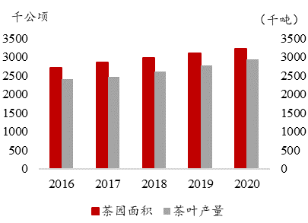 | 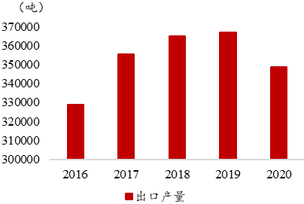
数据来源：布瑞克农业大数据 | 数据来源：布瑞克农业大数据

表4 2016-2020年前五国家茶叶出口产量 | 表5 2016-2020年前五国家出口产量占比
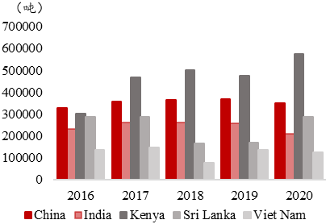 | 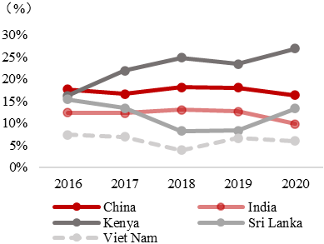
数据来源：联合国粮食及农业组织 | 数据来源：联合国粮食及农业组织

2.桐柏县茶叶发展现状：茶园面积和茶叶产量高速增长，2018年茶叶产值出口外汇占全省第一
桐柏县地处淮河发源地，同时是南北气候过渡带，是中国茶叶的优质生产基地，距今为止已经有2000多年的种茶历史，曾被中国国际茶文化研究会授予“‘三茶’统筹发展先行县”。
近些年来，桐柏县茶叶产业发展迅猛，截止2022年春，全县茶园总面积达15.5万亩,开采面积9.6万亩。2021年度茶叶年产量3100吨，产值8.5亿多元。
从表6的数据来看，桐柏县茶叶产量维持高速增长态势，从2017年1740吨增加至2021年的3100吨，年均复合增长率高达15.32%。同时，在当地政府的领导下，茶园面积也维持高速增长态势，由2017年9.5万亩增加至2021年的14.5万亩，年均复合增长率高达10.86%。其中，茶叶总产值则有2017年的45240万元增加至2021年的84850万元，年均复合增长率为17.26%，高于茶叶产量和茶园面积的增长。
在表7桐柏县茶叶产量中，绿茶产量始终占据主导地位，其次是红茶，最后是黑茶。其中，2017年绿茶、红茶和黑茶的产量分别为1360吨、210吨和170吨，2021年绿茶、红茶和黑茶的产量则分别增长至1980吨、650吨和470吨，年均复合增长率分别为9.85%、32.64%和28.95%，红茶增速最快，绿茶最慢。对于产值而言，2017年绿茶、红茶和黑茶的产值分别为38805万元、3885万元和2550万元，2021年绿茶、红茶和黑茶的产值则分别增长至59100万元、17800万元和7950万元，年均复合增长率分别为11.09%、46.30%和32.88%，依旧是红茶增幅最快，绿茶最慢。

表6 2017-2021年桐柏县茶园总面积、茶叶总产量、茶叶总产值 | 表7 2017-2021年桐柏县绿茶、红茶、黑茶产量及产值
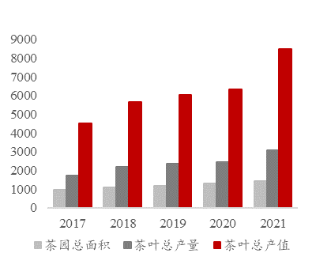 | 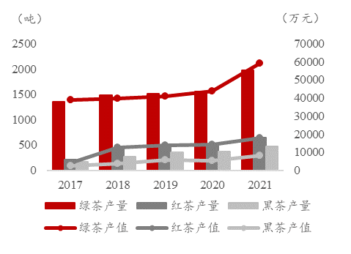
数据来源：南阳市茶叶局 | 数据来源：南阳市茶叶局

3.桐柏县茶叶品牌建设现状
当地政府着重推广“桐柏红”和“桐柏玉叶”两大红茶、绿茶公共品牌，其中，“桐柏玉叶”品牌价值在2021年价达到11.97亿元，位居全国第76位，2022年品牌价值升至14.3亿元；“桐柏红”品牌价值在2021年达到8.18亿元，位居全国第88名，其单位销量品牌效益收益133.33元，进入全国前20名，2022年品牌价值进一步提升3.7亿元，达到11.88亿元。
桐柏县牢固树立“绿水青山就是金山银山”发展理念，做精茶叶种植，做强茶叶加工，做大茶叶销售，进一步提升茶产业竞争力，把改革和发展结合起来，充分释放改革红利，推动茶产业高质量发展，把茶产业的潜力转化为发展优势，加快产业结构优化升级，力争在“十四五”末全县茶园种植面积稳步发展至18万亩，实现综合产值50亿元，将桐柏打造成“中原茶乡”，让茶叶成为名副其实的“金叶子”。

（二）桐柏县茶叶发展相关政策
为打赢脱贫攻坚战，提高桐柏县农民的收入水平，促进当地经济发展，桐柏县政府利用本地种植茶叶的自然优势，出台一系列政策大力发展当地茶产业，力争把桐柏县建设成为“中原有机茶乡”。

1.资金支持（茶叶种植补贴、产业贷款等）
为更好带动当地贫困户、种植大户和企业（合作社）从事茶产业种植，并确保种植效果，桐柏县政府采取一系列茶叶种植补贴政策，财政局每年列支茶产业发展专项资金1000万元，以带动茶叶产业的发展。例如，种植5亩以下（含5亩）茶园基地的贫困户可免费获得4000株/亩茶苗或35公斤/亩茶籽；获得带贫认定的种植大户和企业（合作社）新建20亩以上（含20亩）的茶叶基地，茶苗成活并验收合格后，可一次性给予1000元/亩的良种补贴。
县金融服务中心联合县本级担保公司和各家银行，针对茶产业开通绿色通道，发放精准扶贫企业贷和特色产业贷款补贴等超4000万元。

2.茶叶基地建设
为更好的带动当地茶叶产业的发展，实现茶叶产业的规模化经营，当地政府在吴城、月河、淮源、城郊、安棚、大河、朱庄等8个重点乡镇建设了10个茶叶产业基地，同时以吴城镇闫庄-王湾-陈留店沿河、沿路为主线和程湾镇程湾-曹河-石头庄-岳沟-栗子园-邓河（包括石步河水库周边）环线为主线建设两条茶叶产业精准扶贫经济带。

3.市场建设发展
为实现茶叶种植、加工和销售一体化，当地政府尽快建立了以茶叶专业市场为主，茶叶出口、专营店、营销专区、电商销售为辅的市场营销网络。并且通过建设茶祖小镇、鼓励当地茶企在大中城市设立桐柏茶专营店和开设线上商店、鼓励茶企开拓海外市场发展出口贸易三种方式，实习茶叶产销一体新突破。

4.引进/扶持龙头企业
发展龙头企业可以引进资金链和较高的生产技术水平，更好带动当地农户和中小型企业的发展，从而提高当地茶叶产业的投资回报率。桐柏县政府通过引进龙头企业、做强龙头企业和推行“龙头企业+基地+农户+贫困户”运作模式，实现脱贫致富的目标。例如，当地桐柏县丹峰山茶叶开发有限公司在2021年生产优质茯砖茶350吨，年产值8000多万元，同时带动了500多户茶农增收6000元。

5.品牌推广
品牌是一个产业和核心竞争力，为提高桐柏县茶叶产业的核心竞争力，当地政府通过利用电视、广播个网络媒体等形式为“桐柏茶”进行宣传，同时通过举办“中原茶乡”采茶制茶大赛等途径，促进产业发展。

（三）桐柏县茶叶产业存在的问题

1.专业水平不高
首先，桐柏县地处高纬度，旱灾和冻害等自然灾害经常发生，但当地茶园基础设施较差，相关种植管理人员专业知识欠缺，每逢自然灾害发生时不能及时有效应急处理，导致成龄茶园受灾减产，新建茶园茶苗存活率下降，需多年补苗，造成建园和管理成本加大。同时，茶叶生产、加工环节科技人员数量紧缺，无法确保茶叶的产量和质量，以及高品质茶叶加工受到阻碍。

2.种植规模小
尽管政府鼓励种植大户、龙头企业建设茶园基地，形成茶叶产业经济带。但当地相应号召的大户、农户和龙头企业仍有限，依旧没有办法形成茶叶的规模化经营。

3.茶叶企业规模小
桐柏县龙头企业规模较小，科技投入低，设备老旧，创新能力低，专业化经营和生产、加工、销售一体化的程度低，不能强有力带动小企业或个体经营者。其中最重要的问题是当地龙头企业融资难，资金流转困难，无法扩大经营或精细化运营。

4.茶叶单价低
当地企业设备更新换代慢，生产和工艺水平落后，因此茶叶加工粗糙，质量不稳定，生产出的低端茶市场竞争力弱，生产效益低。而高档茶占比较少，辐射带动力差，影响了当地茶农种植积极性，产业发展缓慢。

5.品牌知名度低
尽管当地重点推出“桐柏红”和“桐柏玉叶”两大公共茶叶品牌，但当地也存在很多子品牌，品牌种类繁杂，缺乏品牌管理统一规划，因此各品牌之间凝聚力不强，茶叶品牌市场竞争力被削弱，阻碍产业发展。

（四）茶叶产业发展建议

1.政策引导茶园基地建设
一方面，政府需要加大对于茶叶产业的资金支持，促使当地的种植大户、合作社或者龙头企业扩大茶叶的种植规模，形成茶叶的规模化经营。另一方面，政府应当对当地的茶园种植进行统一规划，对于废弃茶园、地块松散的茶叶进行统一的集中改造，最终实现茶园连片化、规模化发展。

2.品牌管理带动茶叶销售
当地政府要做大做强“桐柏红”和“桐柏玉叶”等公共品牌，应当从政府宏观层面制定统一的公用品牌和子品牌，统一的生产经营制度等，统筹安排不同品牌的种植规模、加工标准、宣传机制等，并且明确公共品牌和子品牌之间的利益机制，让本地各企业向共同方面发力，从而做大做强茶叶品牌，发挥品牌效应。

3.科技支撑产业提质增效
一方面，政府应当以高薪或合作的方式引入专业的技术人员，解决茶叶种植中遇到的各种问题，包括但不限于自然灾害，病虫害等问题。同时，当地政府应当组建茶叶生产技术培训，对茶园种植人员、茶叶加工人员进行培训，从而提高茶叶生产和加工的质量，提高茶叶高档茶的质量。另一方面，政府应该引进先进的技术和设备，从而健全茶叶生产加工过程中的基础设施，进一步建设新型茶园、良种茶园、高端茶叶加工厂等，提升茶叶单价。

参考文献
- 刘晓闯. 桐柏县茶产业发展现状与对策[J].乡村科技，2021，12（09）：33-34.
- 林薛栋，高飞，冯一帆.金融支持产业扶贫可持续性调研[J].河北金融，2020，（11）28-32.
- 赵鹤. 辽宁省普惠金融精准扶贫调研报告[D].辽宁大学，2019.
- 创新金融扶贫 助力深度贫困地区脱贫攻坚——湖北省恩施州宣恩县金融扶贫调研报告[J].湖北政协，2019，（02）：43-45.
- 王晓钰. 促进小额信贷精准投放，做实金融扶贫支点——基于河北省贫困县调研实践的思考[J].太原城市职业技术学院学报，2017，（07）：184-186.
- 周权，靳传芬，华永. 桐柏县茶产业发展的启示与思考[J].茶业通报，2007，（03）：101-102.
- 王芳. 桐柏县茶业发展现状及应对措施[J].河南农业，2004，（08）：36.

作者简介：熊郁柳，方正证券副总裁、方正证券汇爱公益基金会理事长；杨宸，方正证券承销保荐有限公司挂职桐柏副县长；冯永坤，方正证券研究所农业组研究员。
《桐柏县人民政府金融工作办公室关于印发2019年金融扶贫政策落实工作方案的通知》（桐金办[2019]5号）。
《桐柏县产业扶贫工作汇报（2020年9月10日）》
数据来源：桐柏县人民政府
资料来源：桐柏县人民政府
桐柏县人民政府：《桐柏县金融扶贫工作报告》
桐柏县茶叶局：《桐柏县茶产业发展情况汇报》。

